**UAVS3E 软件基本架构 (v1.0)**

目录

1 编码库API及调用流程 2

1.1 数据结构说明 2

1.2 函数接口说明 2

1.3 调用过程 3

2 数据结构分层描述 4

2.1 顶层结构 4

2.2 图像层结构 4

2.3 LCU(ROW)层结构 5

2.4 其他功能性结构体 7

3 编码库调用框架 7

3.1 主线程调用流程 7

3.2 帧级编码线程调用流程 8

3.3 LCU行编码流程 8

3.4 LCU编码树递归 9

3.5 CU帧间编码 9

3.6 CU帧内编码 10

# 编码库API及调用流程

编码库接口头文件包含“com_api.h”和“uavs3e.h”，编码库使用过程可参考“utest.c”。

## 数据结构说明

com_img_t：

存放待编码图像的结构体，结构体对象由编码库创建并提供调用者使用，用于输入。

enc_stat_t：

编码状态及编码信息输入输出结构体，由调用者创建。

enc_cfg_t：

编码配置结构体，由调用者创建。

## 函数接口说明

void uavs3e_load_default_cfg(enc_cfg_t *cfg);

功能：加载默认的编码配置。

参数： cfg – 指向编码配置结构体对象的指针，概述通过该指针给结构体对象赋值。

void* uavs3e_create(enc_cfg_t *param, int *err);

功能：创建编码库。

参数：param - 指向编码配置结构体对象的指针，以该配置初始化编码库。

err - 错误编号，若创建失败，返回相应错误信息。暂时无用，可以为NULL。

返回值： 编码库句柄。

void uavs3e_free(void *id);

功能：释放编码库。

参数：id – 编码库句柄。

int uavs3e_get_img(void *id, com_img_t **img);

功能：从编码库获取一个图像结构体的对象，用于存储下一帧待编码图像。

参数：id – 编码库句柄。

img – 指向图像指针的二级指针，编码库通过该指针对其指向的图像指针赋值，提供对象。

返回值： COM_OK - 成功

COM_ERR_UNEXPECTED - 异常

int uavs3e_enc(void *id, enc_stat_t *stat, com_img_t *img_enc);

功能：送入一帧图像进行编码。

参数：id – 编码库句柄。

stat – 指向编码状态结构体对象的指针，用于输入输出待编码图像之外的所有信息。

img_enc – 指向待编码图像结构体的指针。该指针为NULL，表示该调用用于Flush码流。

返回值： COM_OK – 编码输入成功，且有码流输出

COM_OK_OUT_NOT_AVAILABLE – 编码输入成功，码流输出还不可用

COM_OK_NO_MORE_FRM – 没有更多码流输出

其他异常值可以参考“com_api.h”中的定义

void uavs3e_find_psnr(com_img_t *org, com_img_t *rec, double psnr[3], int bit_depth);

功能：计算重建图像的PSNR。

参数：org – 指向原始图像的指针。

rec – 指向重建图像的指针。

psnr – 用于存放psnr计算结果的数组

bit_depth – 图像的编码位宽

void uavs3e_find_ssim(com_img_t *org, com_img_t *rec, double ssim[3], int bit_depth);

功能：计算重建图像的SSIM。

参数：org – 指向原始图像的指针。

rec – 指向重建图像的指针。

ssim – 用于存放ssim计算结果的数组

bit_depth – 图像的编码位宽

## 调用过程

调用过程伪码描述如下：

enc_cfg_t cfg;

uavs3e_load_default_cfg(&cfg);

void *h = uavs3e_create(&cfg, NULL);

while(循环处理每一帧图像){

com_img_t *img_enc;

enc_stat_t stat;

uavs3e_get_img(h, &img_enc);

往 img_enc 中填入待编码的图像数据;

ret = uavs3e_enc(h, &stat, img_enc);

if (ret == COM_OK) {

输出码流;

}

}

Do { // flush未输出的码流

ret = uavs3e_enc(h, &stat, NULL);

if (ret == COM_OK) {

输出码流;

}

} while (ret == COM_OK);

uavs3e_free(h);

# 数据结构分层描述

## 顶层结构

|  |  |
| --- | --- |
| **enc_ctrl_t：主线程使用的结构体，主要负责输入输出、预处理、图像重排、参考帧管理、帧级编码线程池管理、RC等功能。** | |
| 主要成员变量 | 功能描述 |
| cfg | 全局的编码配置信息 |
| img_lastIP | 输入链表、重排序链表，以及lookahead链表的管理 |
| img_rlist |
| img_rsize |
| node_list |
| node_size |
| lastI_ptr |
| ilist_size |
| ilist_imgs |
| prev_dtr | 用于ptr/dtr/pts/dts 的管理和计算 |
| dtr |
| ptr |
| prev_pts |
| prev_ptr |
| rpm | 参考配置集 |
| info | 存储图像级编码线程所需的信息，启动图像级编码线程时通过**pic_thd_param_t**对象拷贝到工作线程的**enc_pic_t**对象中，用于图像编码 |
| pichdr |
| refp |
| top_pic |
| frm_threads_pool | 图像级并行使用的线程池管理 |
| pic_thd_params |
| pic_thd_head |
| pic_thd_tail |
| pic_thd_active |
| rc | 码率控制模块 |
| pinter | 预处理阶段ME所需的ME对象 |
| tab_mvbits | ME过程运动矢量比特数查表所需的表格 |
| tab_mvbits_offset |

|  |
| --- |
| **pic_thd_param_t：用于向帧级线程传递当前编码帧的各种信息，例如图像头、参考关系，以及全局的编码配置信息等。** |

## 图像层结构

|  |  |
| --- | --- |
| **enc_pic_t：帧级编码线程中使用的结构体，线程池创建时进行创建。主要管理图像级的编码数据，包括各种编码信息的MAP、码流、帧级临时数据等，以及WPP线程池。** | |
| 主要成员变量 | 功能描述 |
| wpp_threads_pool | WPP并行的线程池 |
| map | 编码信息帧级map |
| info | 编码配置全局信息 |
| ip_tmp_buf | 帧级临时Buffer |
| bs_buf_demulate |
| linebuf_intra |
| linebuf_sao |
| map_cu_data | 存储编码决策结果，用于最后的熵编码 |
| pic_alf_on | 图像级的滤波信息及数据 |
| Enc_ALF |
| pic_alf_Rec |
| alf_var_map |
| sao_blk_params |
| array_row | LCU行的初始化信息，用于WPP并行 |
| main_core | WPP关闭时使用的LCU层编码结构体对象，同时负责最后码流的熵编码 |
| pinter | 帧级预处理过程ME使用的结构体对象 |

|  |  |
| --- | --- |
| **enc_lcu_row_t：用于启动WPP线程时传递所需信息。并存储WPP同步及熵编码所需的协调信息。** | |
| 主要成员变量 | 功能描述 |
| lcu_y | 标识当前的LCU行的编号 |
| lbac_row | 用于熵编码及协调LCU行之间的熵编码 |
| lbac_row_next |
| sem | WPP同步所需的信号量 |
| sem_up |
| sem_curr |
| pic_info | 指向**enc_pic_param_t**结构体对象的指针，用于LCU行编码过程。该对象被该帧所有WPP线程共享 |
| total_qp | 统计编码QP |

|  |
| --- |
| **enc_pic_param_t：存储指向各种帧级信息指针的结构体。在帧级编码线程中被初始化，后传入LCU编码线程，该结构体对象被当前帧所有LCU编码线程共享。** |

## LCU(ROW)层结构

|  |  |
| --- | --- |
| **core_t：LCU编码过程使用的数据结构，贯穿整个编码底层。存储上层传递的序列级、图像级信息，存储CU决策的各级信息等。** | |
| 主要成员变量 | 功能描述 |
| Param/info/pichdr/  Map/map_cu_data/  pic_org/pic_rec  sao_blk_params  linebuf_sao/  linebuf_intra/  refp/ptr/  num_refp/slice_type  wq | 存储上层传递的序列级/图像级信息和map |
| motion_cands | HMVP工具所需的历史mvp信息 |
| cnt_hmvp_cands |
| sao_src_buf | SAO滤波所需的临时buffer |
| lcu_x/lcu_y/  lcu_pix_x/lcu_pix_y | LCU坐标信息 |
| lcu_qp_y/u/v | LCU的QP和lambda信息 |
| Lambda/sqrt_lambda  sqrt_lambda |
| cu_data_best | CU Depth递归决策需要的数据栈 |
| cu_data_temp |
| history_data | Save/load快速决策机制需要的历史信息 |
| tree_status | 亮色度分离及const模式标志 |
| cons_pred_mode |
| cu_width  —  cu_scup_in_lcu | 该组变量存储CU的各种坐标宽高信息 |
| skip_flag  —  ctmp | CU Depth决策和模式决策需要的临时变量 |
| lbac_rdo  —  lbac_tree_c | RDO过程记录的熵编码状态信息 |
| rdoq_bin_est_ctp  —  rdoq_bin_est_lst | RDOQ过程快速bit数计算需要的表格，在每次RDOQ前进行设置 |
| mod_info_best | 模式决策存储的CU编码信息 |
| mod_info_curr |
| pinter | ME需要的数据结构对象 |
| intra_pred_all | 存放intra预测各个模式预测块的临时buffer |
| cost_best | CU Depth决策过程记录的当前最优cost |
| inter_satd  —  skip_emvr_mode | 各种快速算法需要的变量 |
|  |  |

## 其他功能性结构体

|  |  |
| --- | --- |
| 结构体 | 功能描述 |
| app_cfg_t | 编码配置，在编码库外由调用者设置，可使用uavs3e_load_default_cfg()载入默认初始化配置 |
| com_info_t | 编码全局信息，跟据编码配置生成的一些常用的全局信息，例如图像宽高、以LCU计算的宽高、LCU/SCU总数等常规信息，以及跟据配置中speed_level设置的各种快速算法开关 |
| com_seqh_t | 序列头信息 |
| com_pic_header_t | 图像头信息 |
| com_patch_header_t | Slice头信息 |
| com_pic_t | 图像帧数据结构，包含**com_img_t**结构体对象指针、**com_subpel_t**分像素图像、图像ptr/dtr、参考关系、用于co-local预测的mv/ref信息，以及帧间同步需要的数据 |
| com_subpel_t | 存储分像素插值图像，包含16个**com_img_t**结构体对象指针 |
| com_ref_pic_t | 参考帧结构体，包含指向**com_pic_t**结构体对象及其内部一些变量的若干指针。 |
| com_map_t | 图像级全局map，包含各种编码信息的图像级存储buffer |
| enc_cu_t | LCU编码信息存储单位，存储LCU内所有CU的编码信息。**enc_pic_t**结构体中map_cu_data指向的空间，存储了每一个LCU的**enc_cu_t**结构体对象 |
| com_mode_t | CU模式决策过程中用于记录CU编码信息的结构体 |
| enc_history_t | Save/load机制快速算法需要的结构体 |
| threadpool_t | 线程池 |
| enc_rc_t | RC模块 |
| inter_search_t | ME模块 |
| lbac_t | 熵编码引擎及上下文 |
| bs_t | 用于码流管理的结构体 |
| enc_alf_var_t | ALF模块 |
| com_sao_param_t | SAO模块 |

# 编码库调用框架

## 主线程调用流程

主线程在enc_ctrl_t中维护两个链表，第一链表为输入lookahead链表(img_rlist)，第二链表为重排序后的待编码链表(node_list)。调用流程框图如下：

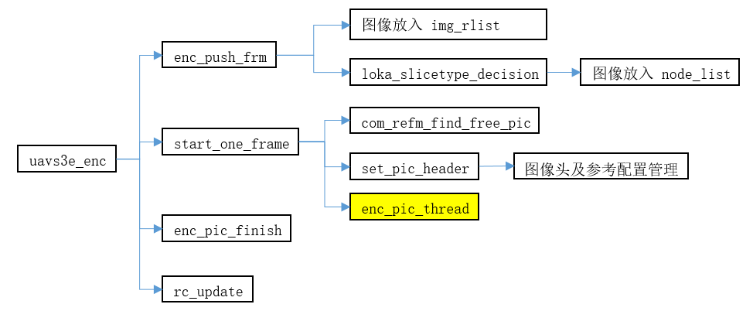

其中，loka_slicetype_decision()函数执行的条件是img_rlist链表中图像数超过预设的lookahead帧数；start_one_frame()函数执行的条件是node_list链表不为空。

图中黄色模块为通过线程池启动的帧级编码线程函数。

## 帧级编码线程调用流程

帧级编码线程首先获取图像QP，然后启动WPP线程对LCU行进行编码决策。所有LCU行决策完成后，进行ALF滤波和插值。最后，跟据决策结果对图像进行熵编码，生成码流。

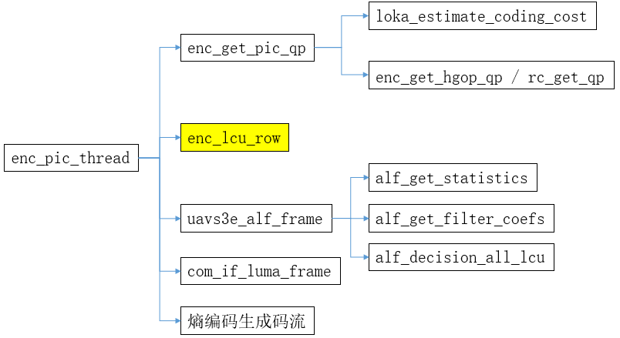

## LCU行编码流程

enc_lcu_row 函数对LCU行中的LCU逐个进行编码决策，并进行熵编码，更新算术编码的上下文模型。决策过程，包含了调用mode_coding_tree()进行编码树的决策，以及执行Deblocking和SAO决策。在决策完当前行所有LCU之后，再统一跟据SAO决策结果对LCU行进行SAO滤波。

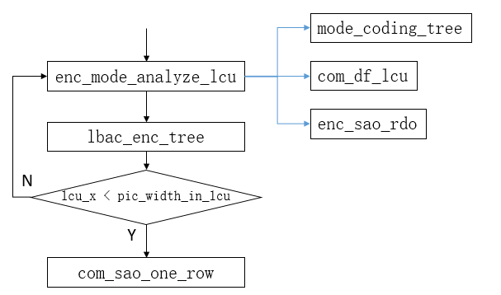

## LCU编码树递归

mode_coding_tree()函数为编码树递归函数，其内部基本过程为：1. 确定可用的划分和不划分方式；2. 不划分如果可用，调用mode_coding_unit()进行CU的模式决策；3. 遍历其他可用的划分方式，对每一个划分方式，遍历每一个子块，递归调用mode_coding_tree()。

mode_coding_unit()函数为编码一个CU，内部尝试决策inter以及ipf标志为0和1时的intra模式。如果当前模式为最优，则将当前CU对应com_mode_t对象中存储的编码信息拷贝到enc_cu_t对象中。

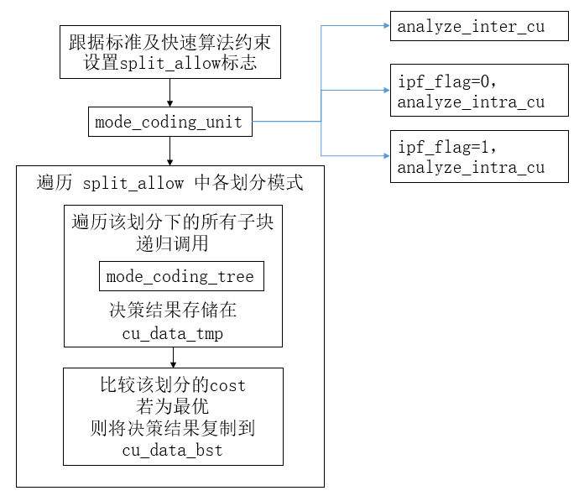

## CU帧间编码

帧间编码函数ananlyze_inter_cu() 基本过程如下图。首先尝试Direct和Skip模式，然后跟据hmvp_flag和mvr_idx不同的值，多次尝试单向、双向及SMVD模式编码。最后跟据mvr_idx不同的值，多次尝试affine的单向和双向编码。

其中，hmvp_flag为0时，不同的mvr_idx对应AMVR工具不同的运动矢量精度；hmvp_flag为1时对应EMVR编码工具，此时mvr_idx同时指定了对应的运动矢量精度及hmvp历史运动矢量。

此外，analyze_direct_skip()函数中，会将所有可能的运动矢量导出方式均尝试一遍，通过satd选出N个最优的候选，最后对挑选出的候选进行RDO决策。

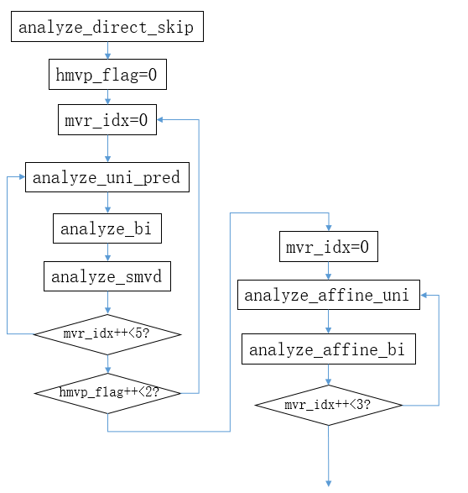

对于所有的帧间模式，最后均调用inter_rdcost()进行RDO，计算率失真代价。Inter_rdcost()函数的基本流程如下图所示。首先进行MC得到预测块，然后计算得到全0块的RDCost。再进行变换量化，反量化反变换得到重建块，若y/u/v三个非全为0，则计算RDCost，并同全0块RDCost比较，记录最优RDCost和CBP。进一步将y/u/v逐一置为全0，计算RDCost，并比较和记录最优RDCost和CBP。最后调用check_best_mode()，将该模式最优RDCost同先前尝试的模式进行比较，记录最优RDCost和编码信息。

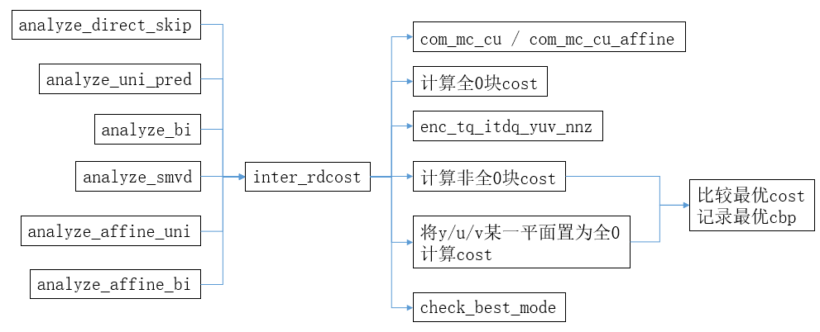

## CU帧内编码

帧内编码函数analyze_intra_cu()基本过程如下图。该函数对intra的决策分为亮度和色度两步。第一步决策亮度的模式，亮度可以采用不同的DT划分，所以首先检测可用的DT划分，然后遍历各个划分。对每个DT划分，遍历每个子块(PU)。对每个PU，需要决策其最优的预测模式。PU的RDCost通过intra_pu_rdcost()得到。PU预测模式决策过程需记录PU的最优RDCost和模式。所有子块决策完成后可得到DT划分的RDCost，再比较并记录最优的DT划分的RDCost和模式信息。

色度在亮度完成之后独立进行，色度没有DT划分，直接遍历可用的色度模式进行决策。

